Allegato 1
Alla Fondazione ITS IOTA Sviluppo Puglia
Mediateca Officine Cantelmo
Via Corte dei Mesagnesi
73100 Lecce

OGGETTO: manifestazione di disponibilità per l’integrazione della Short List Formatori della Fondazione ITS IOTA Sviluppo Puglia per i seguenti percorsi, relativi all’Avviso Pubblico n. 6/FSE/2017 P.O. PUGLIA 2014 – 2020 - Realizzazione di percorsi formativi di Istruzione Tecnica Superiore (ITS) finalizzati al conseguimento del diploma di Tecnico Superiore - approvati il 26/10/17 con D.D. n. 1278 e il 21/11/2017 con A.D. n. 1405:
- 1] AFCD - TECNICO SUPERIORE PER LA PROMOZIONE E LA VALORIZZAZIONE DEL TURISMO
CULTURALE DIGITALE ED ESPERIENZIALE – MANAGEMENT DELLA COMUNICAZIONE 4.0 (sede di Bari) Seconda Annualità

- 2] AFEM - TECNICO SUPERIORE SPECIALIZZATO NEL MANAGEMENT DELLA FILIERA DELL’ECONOMIA DEL MARE CON PARTICOLARE RIFERIMENTO A QUELLA TURISTICO-NAUTICA (sede di Taranto) - Seconda Annualità

- 3] AFSG - TECNICO SUPERIORE SPECIALIZZATO IN ICT MANAGEMENT DELLE AZIENDE E DEI SERVIZI TURISTICO-RISTORATIVI LEGATI ALLA CULTURA DEL GUSTO (sede di Lecce) - Seconda Annualità

- 4] AFTL - TECNICO SUPERIORE PER IL MANAGEMENT NELLA FILIERA DELLE DESTINAZIONI DEL TURISMO LENTO E SOSTENIBILE (sede di Lecce) - Seconda Annualità

e per i seguenti percorsi, relativi all’Avviso Pubblico n. 4/FSE/2018 P.O. PUGLIA 2014 – 2020 Realizzazione di percorsi formativi di Istruzione Tecnica Superiore (ITS) finalizzati al conseguimento del diploma di Tecnico Superiore – approvati il 12/10/2018 con A.D. n. 1089 del 12/10/2018:

- 5) AFHM - TECNICO SUPERIORE SPECIALIZZATO IN HOSPITALITY MANAGEMENT 4.0 (sede di Lecce)
- 6) AFLS - TECNICO SUPERIORE PER LA GESTIONE DELLE STRUTTURE TURISTICO-RICETTIVE E L’INNOVAZIONE STRATEGICA PER LO SVILUPPO DELL’OFFERTA NEI SEGMENTI MICE, LUXURY E TURISMO SPORTIVO (sede di Brindisi)
- 7) AFCV - TECNICO SUPERIORE SPECIALIZZATO IN DIGITAL MARKETING E MANAGEMENT DEI CANALI DI VENDITA DELLE IMPRESE TURISTICHE (sede di Ugento)
- 8) AFDR - TECNICO SUPERIORE PER LE STRATEGIE DI SVILUPPO SOSTENIBILE E GESTIONE DIGITALE E REALE DELL'IMPRENDITORIALITÀ TURISTICA (sede di Andria)

Il/La Sottoscritto/a ________________________________________________________________________
DICHIARA
- di essere nato/a a _______________________________________________ il ____________________;
- di essere residente a ______________________________________,Prov. ______ C.a.p. ____________;
- in via ___________________________________________ n. _______ tel. _____________________;
- codice fiscale __________________________;
- di essere cittadino/a italiano/a e di essere iscritto/a nelle liste elettorali del Comune di ________________________________________;
- di essere in godimento dei diritti politici;
- di non avere riportato condanne penali e di non avere pendenze penali in corso;
- di non essere stato/a destituito/a o dispensato/a dall’impiego presso una pubblica amministrazione;
- di avere l’idoneità fisica all’impiego;
- di essere in possesso del seguente titolo di studio___________________________________________,
- conseguito presso ____________________________________________________________________,
- con votazione _____/________;
- rispetto all’elenco allegato e alle informazioni desunte dal sito della Fondazione, di candidarsi per prestare docenza nella/e Unità Formativa/e dallo stesso/a indicata/e con una X in detto allegato;
- N.B.: è possibile candidarsi fino ad un massimo di n. 2 unità formative totali per gli otto percorsi;
- di essere disponibile a svolgere i previsti incontri di aggiornamento/formazione;
- di essere disponibile a partecipare ai momenti collegiali del corso e alle attività di comunicazione (collegi didattici, convegni, ecc.);
- di seguire le indicazioni del Comitato Tecnico Scientifico, della Direzione e della Segreteria per l'effettuazione delle docenza e delle prove di verifica, rispettando modalità, standard operativi, contenuti ed orari concordati;
- di acconsentire all’utilizzo dei materiali didattici dallo stesso predisposti, realizzati per le attività corsuali, anche per la fruizione on-line in autoapprendimento.
TITOLI SCIENTIFICI, FORMATIVI E PROFESSIONALI inerenti il settore oggetto della docenza
DOTTORATO
Descrizione |  | Periodo (da – a)
MASTER, SCUOLE DI SPECIALIZZAZIONE O ALTRI TITOLI FORMATIVI
Descrizione | Ente che ha rilasciato il titolo |  | Periodo (da – a) | Durata in ore
PUBBLICAZIONI TECNICO SCIENTIFICHE
Sede editoriale | Descrizione
ALTRI TITOLI SCIENTIFICI, FORMATIVI O PROFESSIONALI
Descrizione

ESPERIENZA DIDATTICA in corsi inerenti le tematiche oggetto delle docenze
Contenuti della docenza o dell’esperienza didattica | Periodo (da – a) | Durata della docenza o dell’esperienza didattica in ore

ESPERIENZA PROFESSIONALE nel settore oggetto delle docenze
Azienda | Attività svolta | Periodo (da – a) | Durata dell’esperienza professionale in ore

Allega alla presente:
- curriculum vitae in formato europeo, datato e firmato con autocertificazione resa ai sensi del D.P.R. 445/2000 sulla veridicità e autenticità dei dati e delle notizie riportate;
- copia fotostatica del documento di riconoscimento in corso di validità sottoscritta con firma autografa;
- copia fotostatica del codice fiscale.
Il/La sottoscritto/a chiede che ogni comunicazione venga inviata al seguente recapito e/o mail: ___________________________________________________________________________________
Il/La sottoscritto/a dichiara di aver ricevuto comunicazione e di aver liberamente preso atto e di autorizzare che i suoi dati personali saranno utilizzati per la gestione della procedura connessa alla presente manifestazione di disponibilità e per i conseguenti adempimenti della Fondazione alla quale è riconosciuto il diritto di conoscere, cancellare, rettificare, aggiornare, integrare e svolgere qualsiasi attività riferita a detto trattamento dei dati; in quanto soggetto interessato può esercitare i diritti riconosciutigli/le dall’art. 7 del D.Lgs. 30/06/2003 n. 196 e dal Regolamento UE n. 679/2016. Dichiara altresì, sotto la propria personale responsabilità, che quanto su affermato corrisponde a verità e si obbliga a comprovarlo mediante presentazione dei prescritti documenti se verranno richiesti.
Il sottoscritto, in caso di conferimenti di incarico, autorizza altresì la pubblicazione del proprio curriculum professionale sul sito web della Fondazione.
Data ____________________ Firma ___________________________
1] AFCD - TECNICO SUPERIORE PER LA PROMOZIONE E LA VALORIZZAZIONE DEL TURISMO CULTURALE DIGITALE ED ESPERIENZIALE – MANAGEMENT DELLA COMUNICAZIONE 4.0 (sede di Bari)
ELENCO DELLE UNITÀ FORMATIVE SECONDA ANNUALITA’

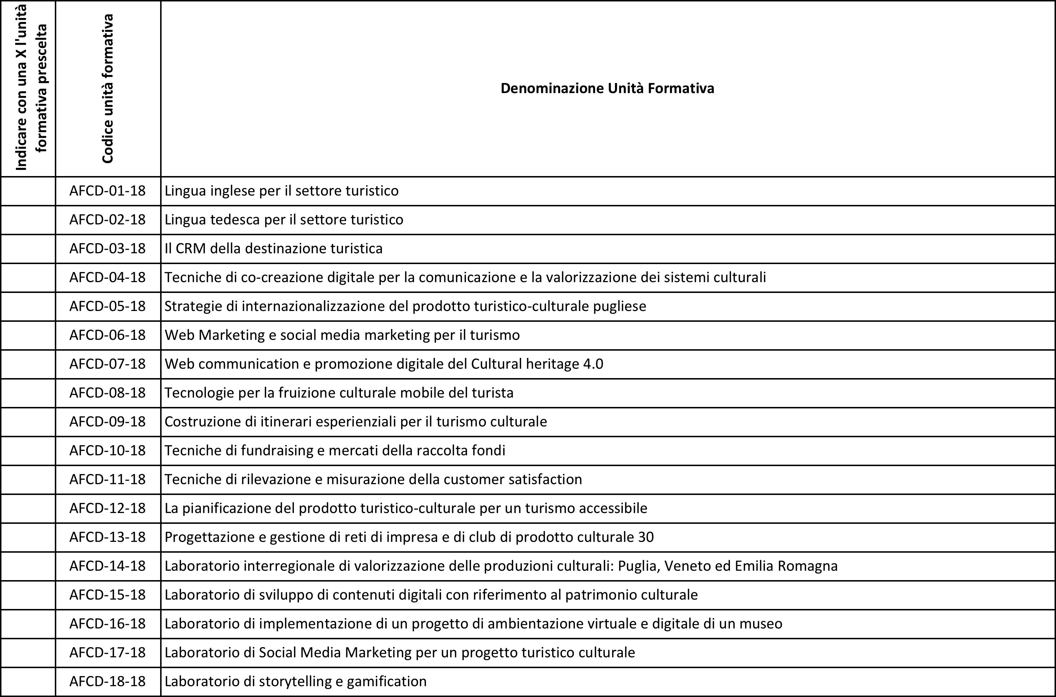

- 2] AFEM - TECNICO SUPERIORE SPECIALIZZATO NEL MANAGEMENT DELLA FILIERA DELL’ECONOMIA DEL MARE CON PARTICOLARE RIFERIMENTO A QUELLA TURISTICO-NAUTICA (sede di Taranto)
ELENCO DELLE UNITÀ FORMATIVE SECONDA ANNUALITA’

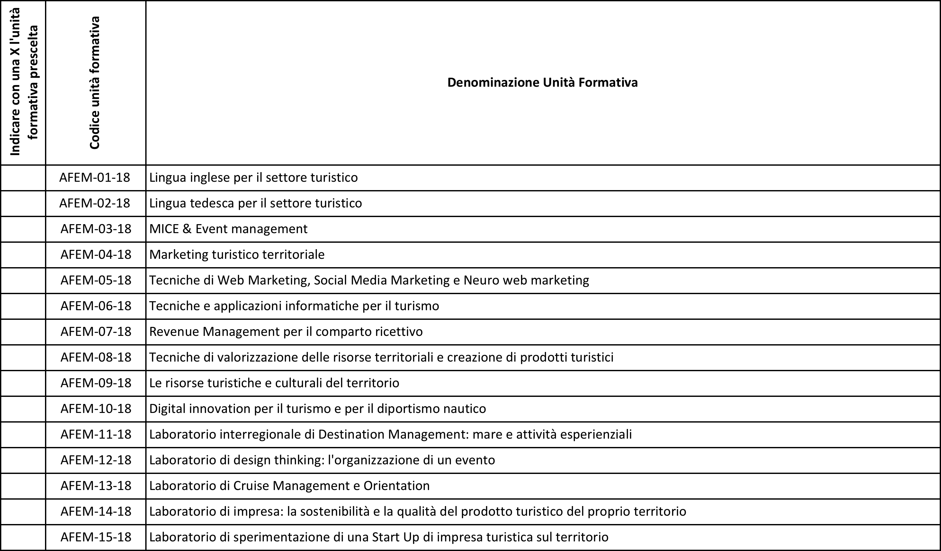

- 3] AFSG - TECNICO SUPERIORE SPECIALIZZATO IN ICT MANAGEMENT DELLE AZIENDE E DEI SERVIZI TURISTICO-RISTORATIVI LEGATI ALLA CULTURA DEL GUSTO (sede di Lecce)
ELENCO DELLE UNITÀ FORMATIVE SECONDA ANNUALITA’

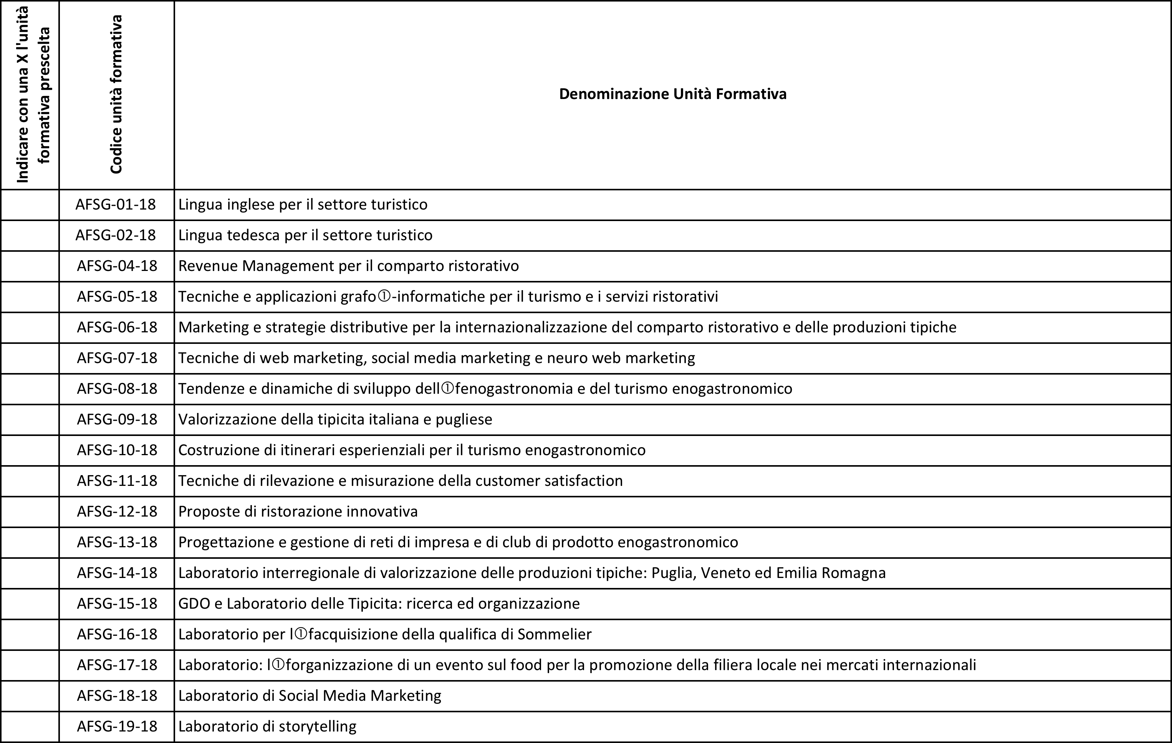

- 4] AFTL - TECNICO SUPERIORE PER IL MANAGEMENT NELLA FILIERA DELLE DESTINAZIONI DEL TURISMO LENTO E SOSTENIBILE (sede di Lecce)
ELENCO DELLE UNITÀ FORMATIVE SECONDA ANNUALITA’

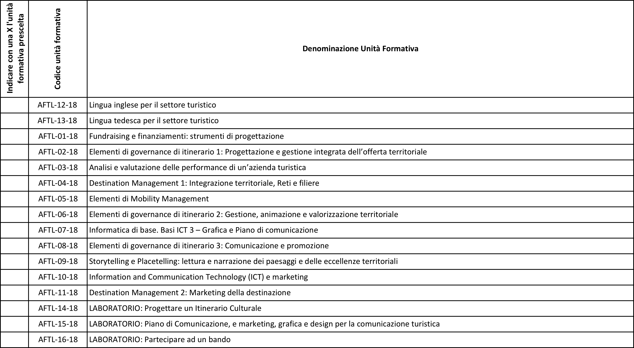

- 5) AFHM - TECNICO SUPERIORE SPECIALIZZATO IN HOSPITALITY MANAGEMENT 4.0 (sede di Lecce)
ELENCO DELLE UNITÀ FORMATIVE

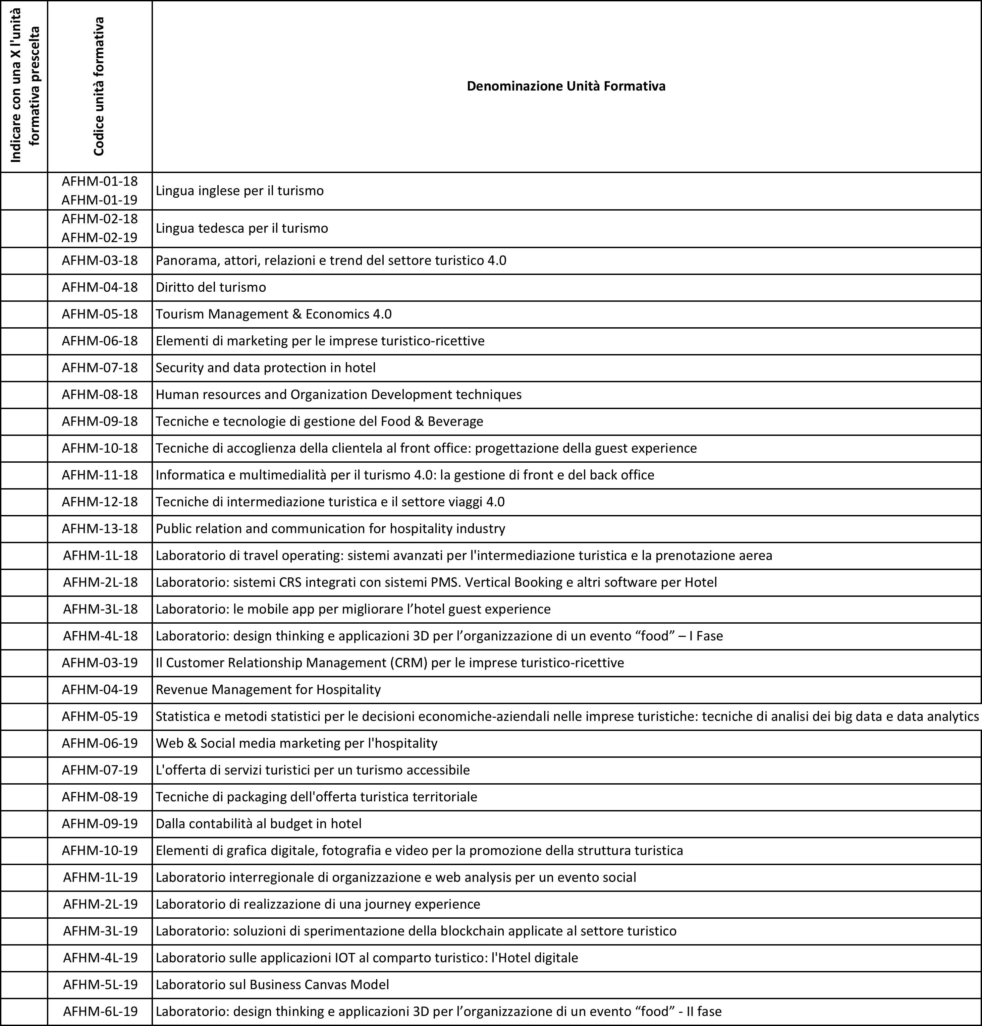

- 6) AFLS - TECNICO SUPERIORE PER LA GESTIONE DELLE STRUTTURE TURISTICO-RICETTIVE E L’INNOVAZIONE STRATEGICA PER LO SVILUPPO DELL’OFFERTA NEI SEGMENTI MICE, LUXURY E TURISMO SPORTIVO (sede di Brindisi)
ELENCO DELLE UNITÀ FORMATIVE

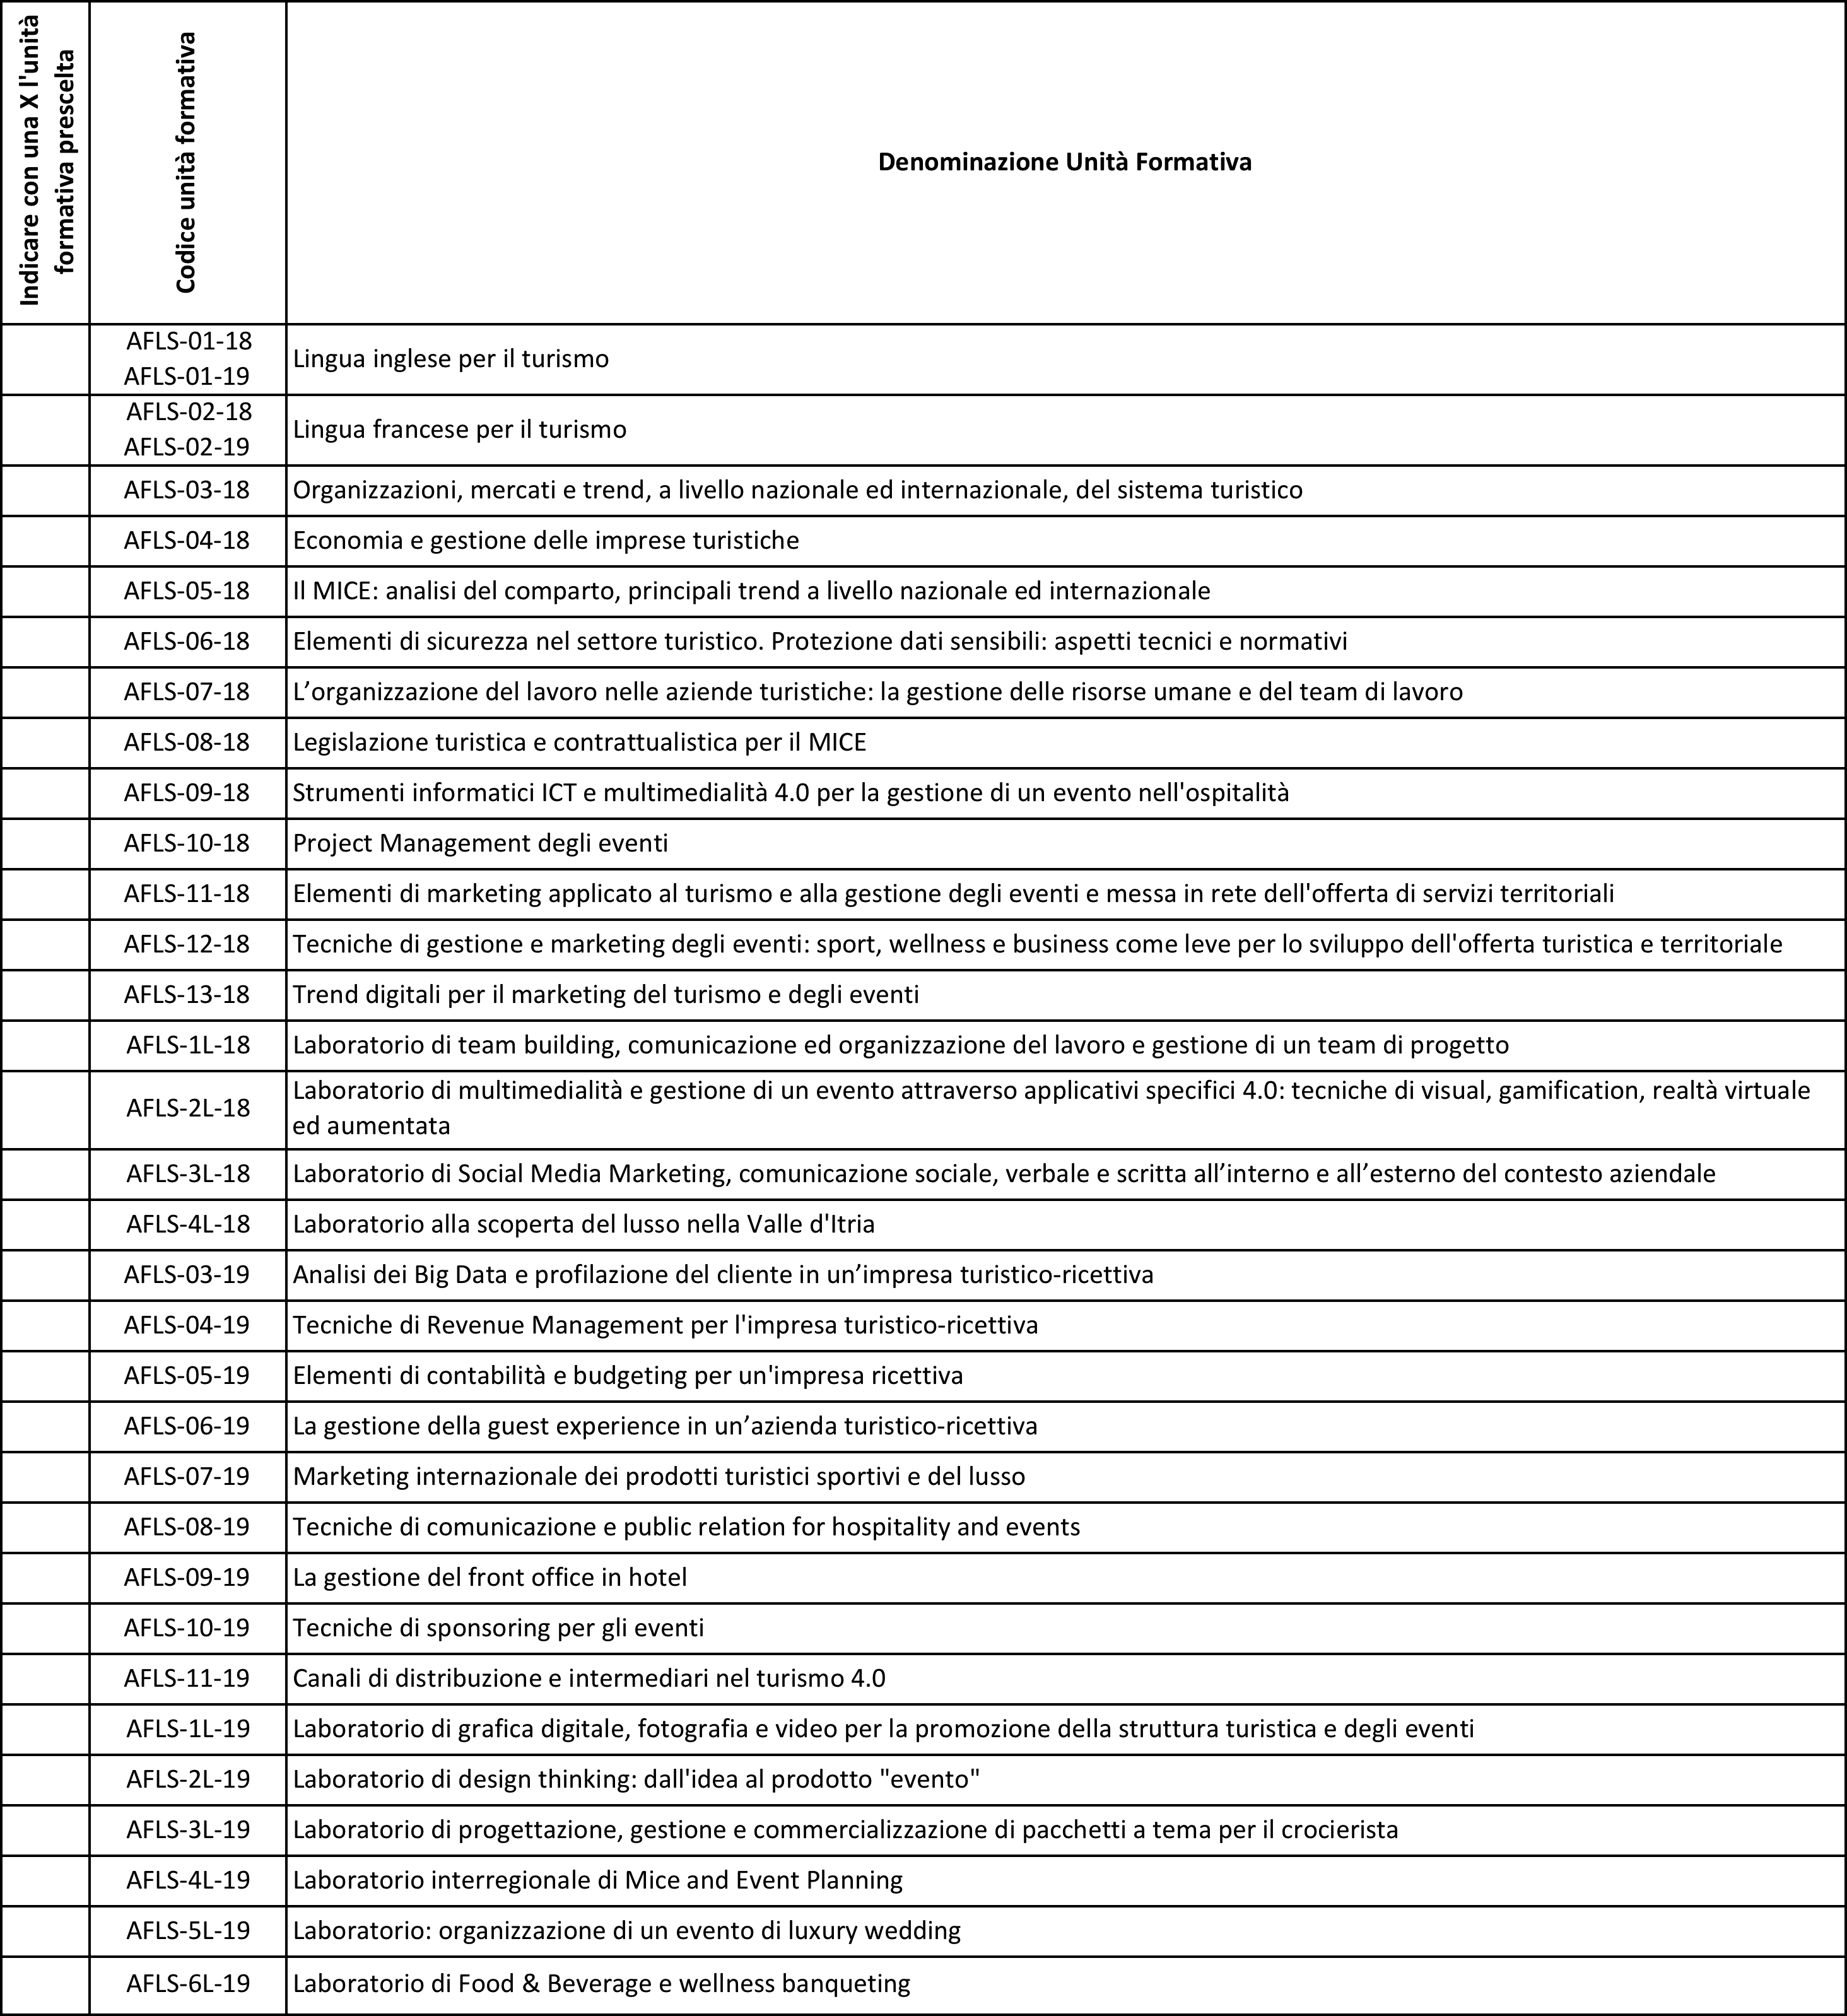

- 7) AFCV - TECNICO SUPERIORE SPECIALIZZATO IN DIGITAL MARKETING E MANAGEMENT DEI CANALI DI VENDITA DELLE IMPRESE TURISTICHE (sede di Ugento)
ELENCO DELLE UNITÀ FORMATIVE

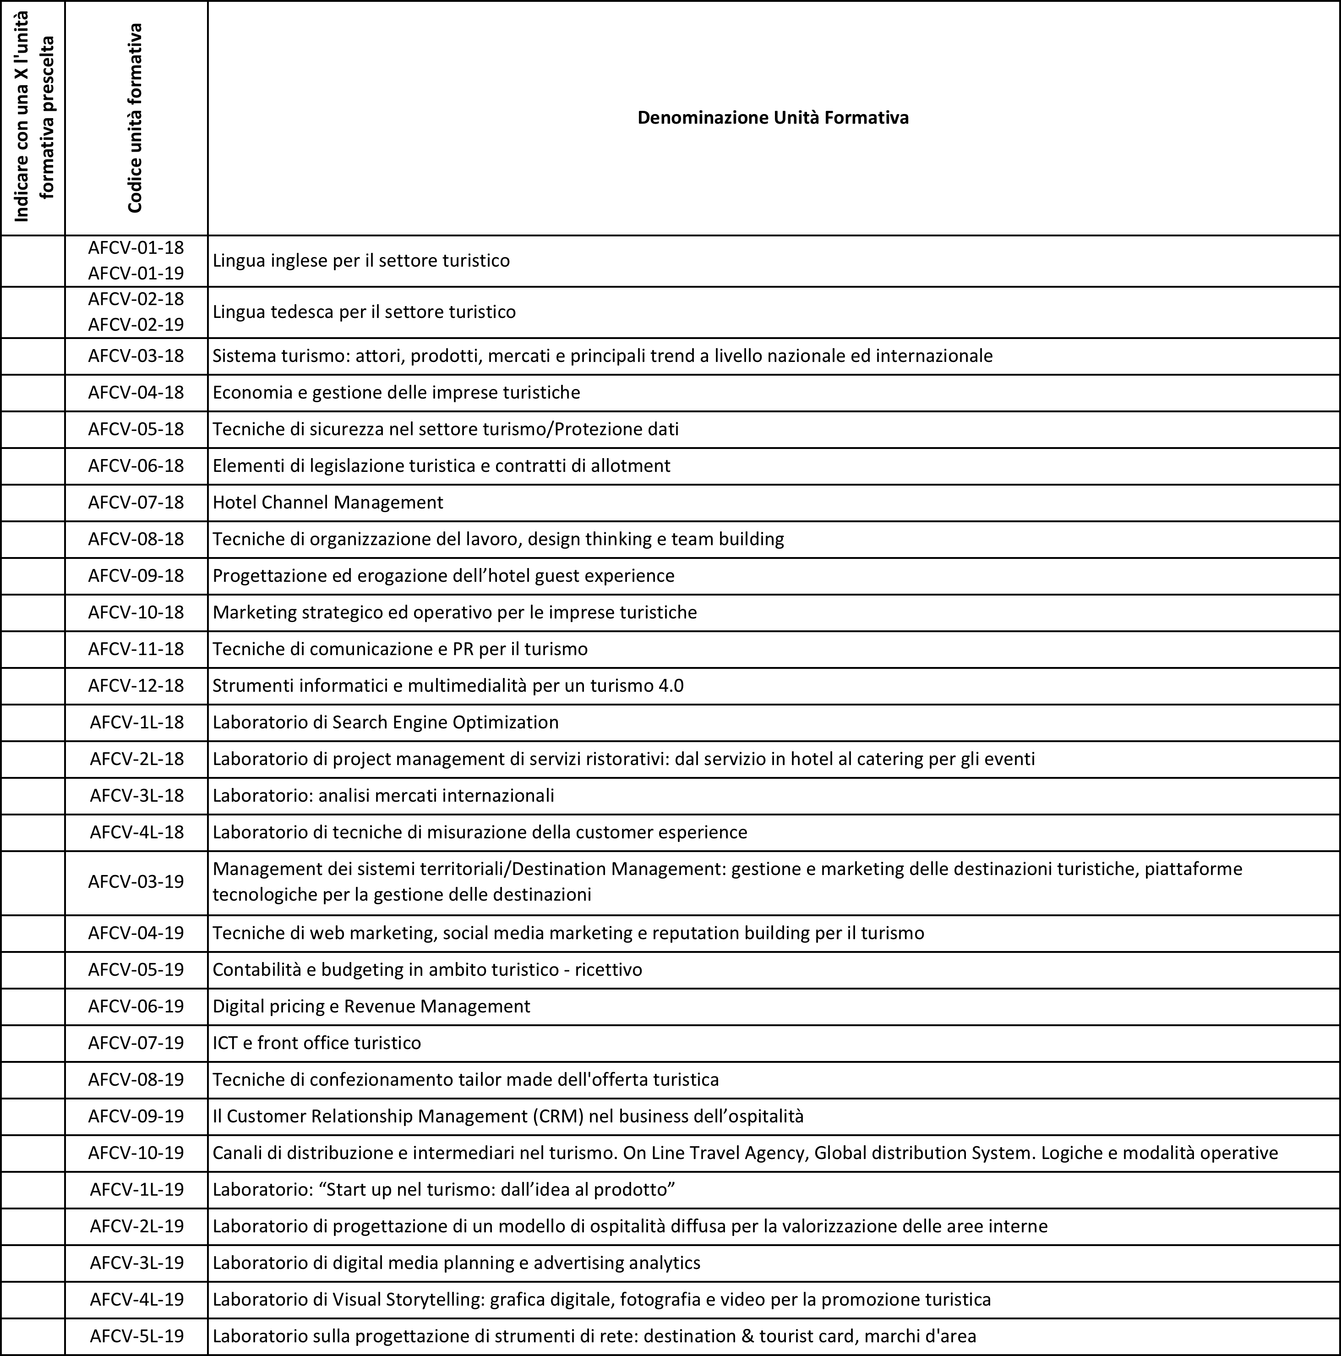

- 8) AFDR - TECNICO SUPERIORE PER LE STRATEGIE DI SVILUPPO SOSTENIBILE E GESTIONE DIGITALE E REALE DELL'IMPRENDITORIALITÀ TURISTICA (sede di Andria)
ELENCO DELLE UNITÀ FORMATIVE

